
ГОРОДСКОЙ КОНКУРС ПРОФЕССИОНАЛЬНОГО ПЕДАГОГИЧЕСКОГО МАСТЕРСТВА
«УЧИТЕЛЬ ГОДА – 2023»

КОНКУРСНОЕ ЗАДАНИЕ «Описание опыта работы»
Трофимова Марина Анатольевна, учитель начальных классов
МБОУ г. Кургана «СОШ №17»
ФОРМИРОВАНИЕ ЧИТАТЕЛЬСКОЙ ГРАМОТНОСТИ МЛАДШИХ ШКОЛЬНИКОВ НА УРОКАХ ОКРУЖАЮЩЕГО МИРА
Чтение – это окошко, через которое дети видят и познают мир и самих себя. Оно открывается перед ребёнком лишь тогда, когда, наряду с чтением, одновременно с ним и даже раньше, чем впервые раскрыта книга, начинается кропотливая работа над словами.
В.А. Сухомлинский.
Функционально грамотная личность - это личность, свободно ориентирующаяся в окружающем его мире, действующая в соответствии с ценностями, интересами, ожиданиями общества. Мы живем в быстро меняющемся информационном мире, с каждым годом объем информации становится всё больше, поэтому для школы важно научить детей ориентироваться в этой информации, уметь отделять нужное от ненужного. На мой взгляд, учитель должен руководствоваться такими параметрами, как качество чтения, его осмысленность.
Исходя из теории поколений, современные дети в гораздо большей степени зрители, чем читатели и слушатели. Компьютерная эра принципиально меняет объемы, носители, форму существования, передачи и восприятия информации. Компьютеризация сама по себе не решает большинства информационно-образовательных проблем, поскольку главная преграда – низкий уровень читательской культуры, а читательская культура является фундаментом информационной культуры и общей культуры в целом. Читающая нация - нация развивающаяся.
Будучи учителем начальных классов, я сталкиваюсь с тем, что у ребят возникает большая трудность при выполнении ряда заданий, связанных с чтением и пониманием текста, выделением главной мысли, составлением плана, умением работать с таблицами, схемами, выделять информацию, представленную в явном и неявном виде. На сегодняшний день актуально и значимо повышение функциональной читательской грамотности школьников. Базовым навыком функциональной грамотности младших школьников считается читательская грамотность.
Читательская грамотность - способность человека понимать и использовать письменные тексты, размышлять о них и заниматься чтением для того, чтобы достигать своих целей, расширять свои знания и возможности, участвовать в социальной жизни.
Значительную роль в овладении читательской грамотности я отвожу предмету «Окружающий мир», при изучении которого ученики работают не с художественной литературой, а с научно-познавательными текстами. Одной из особенностей, что отличает их от художественных то, что в них содержатся научные понятия, сведения, факты, нет сюжета, ролей. Поэтому приемы работы с научно-познавательным и художественным текстом отличаются.
В дальнейшем, при переходе на уровень среднего общего образования, учебный курс окружающего мира имеет выход на такие предметы как биология, география, история, обществознание, физика.
В связи с этим, умение работать с научными текстами необходимо начинать формировать в начальной школе.
Мною была проведена оценка сформированности читательской грамотности обучающихся. Успешность выполнения составила 61%. Возник вопрос, как достичь более высокого результата. (Приложение 1)
Способ решения данной проблемы – использование приёмов учебной деятельности, которые максимально способствуют формированию читательской грамотности учащихся.
Я поставила цель: сформировать у обучающихся навыки работы с текстом на уроках окружающего мира, которые помогут ученику максимально точно и полно понять содержание, уловить все детали и практически осмыслить и применить извлеченную информацию.
Для достижения поставленной цели считаю необходимым решение следующих задач:
-научить детей осознанно читать тексты с целью удовлетворения познавательного интереса, освоения и использования информации;
-высказывать оценочные суждения о прочитанном;
-развивать потребность в чтении самостоятельном, инициативном.
Среди многообразия путей и средств для формирования читательской грамотности наиболее значимые для младших школьников – увлеченное преподавание, новизна учебного материала, использование инновационных форм и методов обучения, создание ситуации успеха на уроке.
В результате работы мною создана копилка эффективных приёмов по предмету «Окружающий мир», которые помогут формировать читательскую грамотность учеников начальных классов:
1 класс:
-заполнение таблиц и схем;
-восстановление деформированного текста;
- дидактические игры;
2 класс:
- оставление пазлов (формирование у моих учеников зрительного образа исследуемого материала);
- «Кроссенс» (табличный способ изображения ассоциативных связей, замкнутых в стандартное поле из шести или девяти квадратов) (Приложение 2);
- «Ярмарка вопросов»;
- «Блиц-турнир» (учащиеся отвечают на вопросы в быстром темпе) (Приложение 3);
3-4 классы:
- «Инсерт» (маркировка текста по мере его чтения, стимулирование внимательного чтения) (Приложение 4);
- работа с картами (учатся самостоятельно читать различные знаки, символы и условные обозначения) (Приложение 5);
- «Ты – мне, я – тебе» (учатся самостоятельно выбирать или придумывать вопросы по тексту);
- проектные работы (получают опыт элементарного исследования проблемы);
Особое внимание в своей работе по формированию читательской грамотности я уделяю Worksheet (рабочий лист). Это уникальный инструмент, благодаря которому каждый ребенок вовлечен в процесс обучения. Главной задачей рабочего листа является обучение ребенка, учить его учиться и показать, что сам процесс обучения может быть интересным и, если ученик приложит некоторые усилия, то он не только добьется результата, но и испытает радость от процесса обучения, то есть от понимания и от собственных успехов. Это подтверждается исследованиями американского психолога Роберта Ганье. Он выделял 8 когнитивных процессов, которые необходимо пройти любому человеку для того, чтобы хорошо запомнить информацию, а именно: привлечение внимания, задачи, прежние знания, новая информация, сопровождение обучения, практика, обратная связь, связь с жизнью. Worksheet является таким инструментом, который отражает в себе все когнитивные процессы и полностью отвечает требованиям ФГОС.
Задания рабочего листа могут дополнять и иллюстрировать материал уроков, на которых изучаются наиболее сложные темы, что позволяет расширить информационное пространство урока, а также сделать процесс усвоения материала более эффективным. Кроме того, заполнение листа непосредственно по ходу урока позволяет сразу теоретические знания переводить в практическую форму.
Worksheet позволяет организовать продуктивную самостоятельную работу учащихся с учебным материалом на уроке, помогает активизировать учеников на любом этапе урока, является замечательным средством получения обратной связи (Приложение 6).
Разработанный специально к уроку Worksheet, помогает ученику разобраться в композиции урока, увидеть, от чего и к чему он в процессе учёбы «двигался». Значит, ученику легче сделать выводы по уроку, оценить, насколько он был активен на уроке, насколько продуктивно «учился», есть возможность оценить себя.
Учитель на таком уроке не выполняет главенствующую роль, не является основным вещателем знаний, а становится консультантом, координатором и наблюдателем, тогда как ученики становятся исследователями.
Я считаю, что Worksheet является эффективным инструментом в работе учителя, который помогает решать множество задач в рамках системно-деятельностного подхода и помогает детям понять, что учёба равно удовольствие.
В заключение хочется подчеркнуть, что любое обучение эффективно тогда, когда оно приносит радость. Возможность взаимодействовать с миром через текст, видеть за ним окружающую нас природу, людей, открытия и свершения — все это дарит учащемуся уверенность в том, что именно знания, книга, учеба могут помочь ему реализовать себя, стать полноценной частью этого бесконечно интересного, постоянно развивающегося, ждущего своего исследователя окружающего мира.
Приложение 1

Оценка сформированности читательской грамотности
обучающихся по уровням

Приложение 2

Кроссенс

Применение кроссенса имеет множество вариантов. Подобранные в определённой логике образы могут быть использованы на любом этапе работы с детьми:
• на стадии определения темы образовательной деятельности;
• для определения и постановки проблемы;
• для закрепления материала;
• как способ организации групповой работы (составление кроссенса на заданную тему из предложенных изображений);
• как творческая совместная работа родителей с детьми.

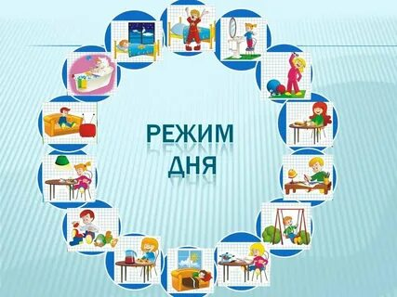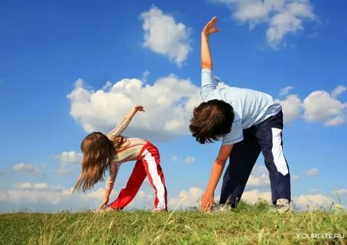
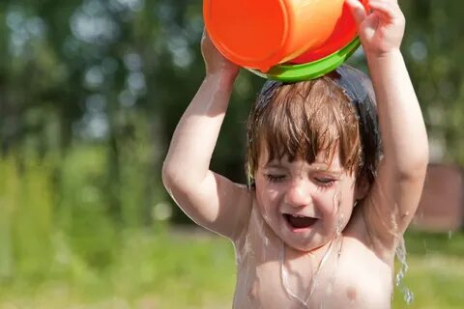
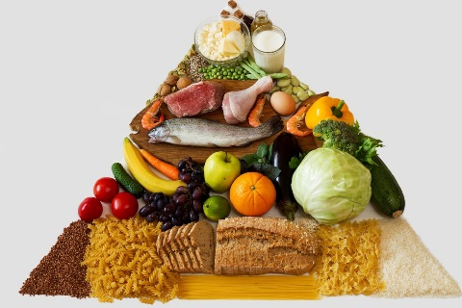

Приложение 3

Блиц-турнир

1. Самое длинношеее животное. (Жираф)
2. Кто носит детеныша в сумке? (Кенгуру)
3. Птица, которая не умеет летать и не боится морозов? (Пингвин)
4. Длинноухий трусишка. (Заяц)
5. Кто спит вниз головой? (Летучая мышь)
6. Какая змея имеет капюшон? (Кобра)
7. Какая птица не строит гнездо? (Кукушка)
8. Самое большое животное, живущее на суше. (Слон)
9. Самое большое животное, живущее в океане. (Кит)
10. Какое животное строит плотины на реках? (Бобр)
11. Кто на себе свой дом носит? (Черепаха, улитка)
12. У какой птицы самый красивый хвост? (У павлина)
13. Полосатый родственник кошки. (Тигр)
14. Какое животное называют кораблем пустыни? (Верблюда)
15. Про каких животных можно сказать, что они вылезают из кожи вон? (Змеи)
16. Какое животное бросает свой хвост, когда убегает от врага? (Ящерица)
17. У какого насекомого орган слуха находится на ноге? (У кузнечика на передних лапах)
18. Какие животные называются строителями плотин? (Бобры).

Приложение 4

Инсерт (условные значки)

Урок окружающего мира по теме «Лесная зона»

«V»  Поставьте на полях «V», если то, что вы читаете, соответствует тому, что вы знаете. | «+»  Поставьте «+» на полях, если то, что вы читаете, является для вас новым. | «?»  Поставьте «?» на полях, если то, что вы читаете, непонятно, или же вы хотели бы получить более подробные сведения по данному вопросу. | «!»  Поставьте «!» на полях, если то, что вы читаете, вас удивило.

Приложение 5
Работа с картой
С помощью карты в учебнике найдите природные зоны России на контурной карте и раскрасьте их.
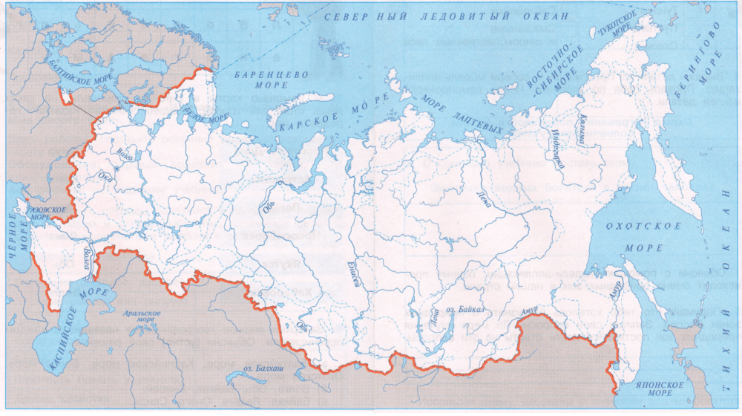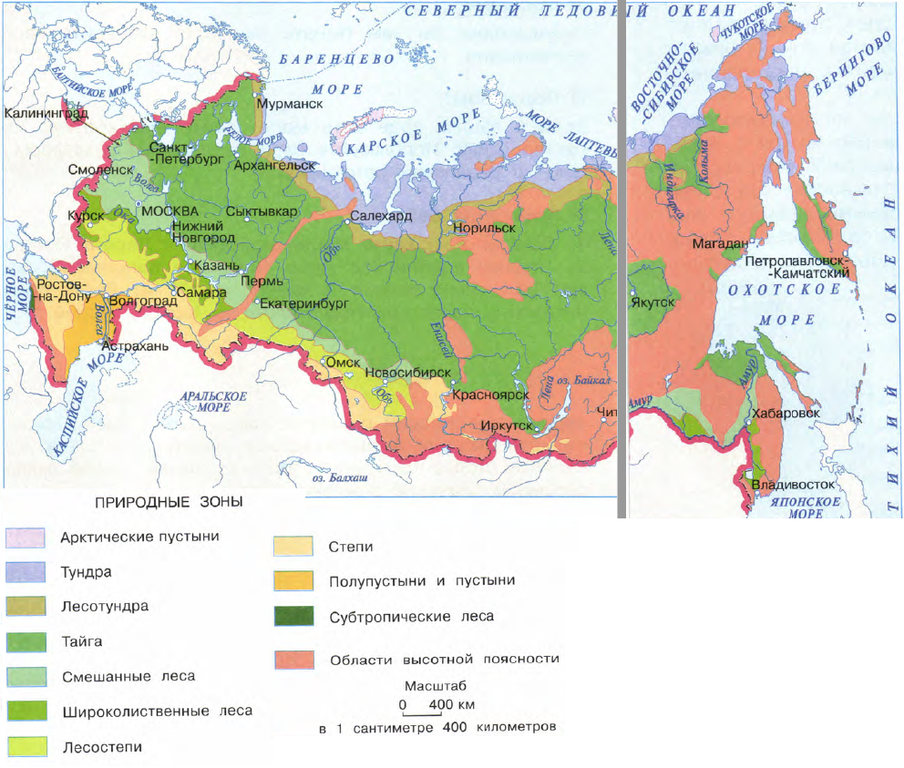

Приложение 6

Worksheet
Тема: Родная страна
2 класс

Задание 1.
Прочитай текст. Подчеркни характерные признаки государства. С помощью подчёркнутых слов определи страну.
Государство расположено на материке Евразия и имеет самую большую территорию. В нём проживает более 150 народов. У каждого народа своя культура, язык, свои обычаи, но всех их объединяет любовь к родной стране, к многообразию животного и растительного мира. Управляет государством президент. Столица государства – город Москва.

Вариант выполнения задания 1
Государство расположено на материке Евразия и имеет самую большую территорию. В нём проживает более 150 народов. У каждого народа своя культура, язык, свои обычаи, но всех их объединяет любовь к родной стране, к многообразию животного и растительного мира. Управляет государством президент. Столица государства – город Москва.
Это государство Российская Федерация.

Задание 2.
Прочитай текст, подчеркни несоответствие, соотнеси рисунок с тексом и исправь ошибку.
Флаг России.
Современный флаг, несмотря на его древнее происхождение и долгую историю, был воссоздан недавно, около 10 лет назад. Четыре вертикальных полоски белого, синего и красного цвета имеют особый смысл. Белый цвет означает чистоту, синий – небо, верность, правду, красный – огонь, отвагу.

Флаг России.
Современный флаг, несмотря на его древнее происхождение и долгую историю, был воссоздан недавно, около 10 лет назад. Четыре вертикальных (три горизонтальных) полоски белого, синего и красного цвета имеют особый смысл. Белый цвет означает чистоту, синий – небо, верность, правду, красный – огонь, отвагу.

Вариант выполнения задания 2.

Задание 3.
Прочитай текст и преобразуй информацию в таблицу.
В России живут люди разных национальностей: русские, татары, чукчи и другие. И, конечно, у каждого народа есть своя национальная культура. В Перми проходил детский фестиваль национальных культур, где собрались вместе ребята разных национальностей, каждый в своем национальном костюме. Русские ребята в сарафанах, косоворотках да лаптях. Татары – в тюбетейках, а чукотские ребята в малицах. Каждый ансамбль выступал со своим национальным инструментом гармошкой, мандолиной и бубном. Там звучали русские, татарские и чукотские песни. А между выступлениями ребята разговорились: татарин говорит: «У нас сейчас идет пост, а завершится он праздником Ураза-байрам, тогда мама обязательно постряпает сладкое блюдо чак-чак». Русский ребенок отвечает: «У нас пост будет зимой, закончится он тоже праздником, который называется Пасха. На праздник мама приготовит кулич, щи, пельмени». А чукотский мальчик сказал: «Мы отмечаем праздник Белого медведя, когда заканчивается охота на него. А мы любим кушать строганину – это свежезамороженная рыба». Так ребята познакомились с особенностями национальных культур.
Национальность | Национальный костюм | Национальный язык | Национальное блюдо | Национальный праздник | Музыкальный инструмент
Вариант выполнения задания 3
Национальность | Национальный костюм | Национальный язык | Национальное блюдо | Национальный праздник | Музыкальный инструмент
Русские | сарафан  косоворотка  лапти | русский | кулич  щи  пельмени | Пасха | гармонь
Татары | тюбитейка | татарский | Чак-чак | Ураза-байрам | мандолина
Чукчи | малица | чукотский | строганина | Праздник  Белого медведя | бубен

Worksheet
2 класс Тема:
Дикие и домашние животные

Задание 1

Определи, о каком животном идёт речь в тексте и напиши. Подчеркни те слова, которые тебе помогли выполнить задание.
Это небольшое животное, очень ловкое и подвижное. Тело его покрыто чешуйками. У него есть ноги и длинный хвост. Питается в основном насекомыми. С наступлением холодов прячется и впадает в спячку.

Вариант выполнения задания 1

Это небольшое животное, очень ловкое и подвижное. Тело его покрыто чешуйками. У него есть ноги и длинный хвост. Питается в основном насекомыми. С наступлением холодов прячется и впадает в спячку.
(ящерица)

Задание 2

Прочитай статью «Белые медведи в цирке». Определи, какой факт является самым недостоверным и подчеркни его.
Побывали мы с дочкой в цирке на ледовом шоу. В целом понравилось – красивые костюмы, музыка, свет. Белые мишки были ухоженные, с белой шерстью. Поразило их поведение на льду. Как только их выпустили, они сразу же начали валяться на льду, тереться мордой, лизать и грызть. Возможно, лёд специально посыпали сахаром. Смотрелось очень смешно. Дочке понравилось, это главное!

Вариант выполнения задания 2

Побывали мы с дочкой в цирке на ледовом шоу. В целом понравилось – красивые костюмы, музыка, свет. Белые мишки были ухоженные, с белой шерстью. Поразило их поведение на льду. Как только их выпустили, они сразу же начали валяться на льду, тереться мордой, лизать и грызть. Возможно, лёд специально посыпали сахаром. Смотрелось очень смешно. Дочке понравилось, это главное!

Задание 3

Представь, что 1 сентября твой друг спешил в школу, поэтому пришёл раньше всех. На школьных ступеньках он нашёл кота. Животное было без ошейника, но его вид был ухоженный. Значит, его где – то ждут хозяева. Помоги другу написать объявление о находке кота.
НАЙДЕН КОТ!
Найден ______, мальчик.
Окрас - ____________.
Особые приметы: ____________________
_______________________.
Нашли его утром ______________ в районе __________.
Хозяев животного прошу звонить
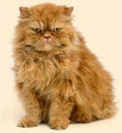
по номеру 711-877-41.

Вариант выполнения задания 3

НАЙДЕН КОТ!
Найден кот, мальчик.
Окрас - рыжий.
Особые приметы: без ошейника, пушистый,
глаза зелёные.
Нашли его утром 1 сентября в районе школы.
Хозяев животного прошу звонить
по номеру 711-877-41.

Задание 4
Прочитай текст и преобразуй информацию в таблицу.
Среди животных есть насекомые, рыбы, птицы, звери. У насекомых четыре конечности, а орган слуха у них может быть в любом месте: у кузнечика, например, в ноге. У рыб (например: карась, кета, окунь) вместо ног-плавники, а тело покрыто чешуей, которая растет всю жизнь, нарастая колечками. Перья спасают птиц от ушибов, царапин, от холода и жары. И страус, и орел, и соловей имеют два крыла и две лапы. Собаки ,кошки, слоны -все это звери. Тело их покрыто шерстью, а детенышей они выкармливают молоком.
К особой группе животных-земноводным-относятся лягушки и жабы. В самом названии уже видно, что эти животные могут жить на суше и в воде. Кожа у них голая. К другой группе-пресмыкающимся-принадлежат змеи, ящерицы, черепахи, крокодилы. Кожа их покрыта роговыми чешуйками и сухая на ощупь. Передние и задние ноги у пресмыкающихся выглядят почти одинаково. У змей ноги стали совсем маленькими или совсем отсутствуют.

Название группы | Покровы и количество ног | Пример

Вариант выполнения задания 4
Название группы | Покровы и количество ног | Пример
насекомые | Шесть ног | кузнечик
рыбы | Чешуя, плавники | Карась, кета, окунь
птицы | Перья, два крыла, две лапы | Страус, орел, соловей
звери | Шерсть, четыре лапы | Собаки, кошки, слоны
земноводные | Голая кожа, четыре лапы | Лягушки, жабы
пресмыкающиеся | Роговые чешуйки, четыре лапы (у змеи может не быть лап) | Змеи, ящерицы, черепахи, крокодилы

